**Lernatelier: Projektdokumentation**



Arpagaus

|  |  |  |  |
| --- | --- | --- | --- |
| **Datum** | **Version** | **Änderung** | **Autor** |
| **1.09.21** | **0.0.1** | **Informieren** | **Arpagaus** |
| **8.09.21** | **0.0.2** | **Planen** | **Arpagaus** |
| **15.09.21** | **0.0.3** | **Entscheiden, Realisieren, Kontrollieren** | **Arpagaus** |
| **22.09.21** | **1.0.0** | **Finale Version** | **Arpagaus** |

**1. Informieren**

1.1 Ihr Projekt



Das Projekt handelt um ein Random Number Guessing game, bei welchem das Programm eine Nummer von 1-100 auswählt und danach muss der User diese Zahl erraten.

1.2 Quellen



1.3 Anforderungen



|  |  |  |  |  |  |  |  |  |  |  |  |  |
| --- | --- | --- | --- | --- | --- | --- | --- | --- | --- | --- | --- | --- |
|  | **Nummer** |  |  | **Muss /** |  |  | **Funktional?** |  |  | **Beschreibung** |  |  |
|  |  |  | **Kann?** |  |  | **Qualität? Rand?** |  |  |  |  |
|  |  |  |  |  |  |  |  |  |  |  |
| 1 | |  |  | Muss | |  | F | |  | Der Computer wähl eine Zahl von 1-100. | |  |
| 2 | |  |  | Muss | |  | F | |  | Benutzer kann zahlen erraten. | |  |
| 3 | |  |  | Muss | |  | F | |  | Hinweis für jede geratene Zahl. | |  |
| 4 | |  |  | Muss | |  | F | |  | Zahl erraten | |  |
| 5 | |  |  | Kann | |  | R | |  | Fehleingaben umgehen. | |  |
| 6 | |  |  | Kann | |  | Q | |  | Visuelle & Auditive Effekte | |  |

1.4 Diagramme



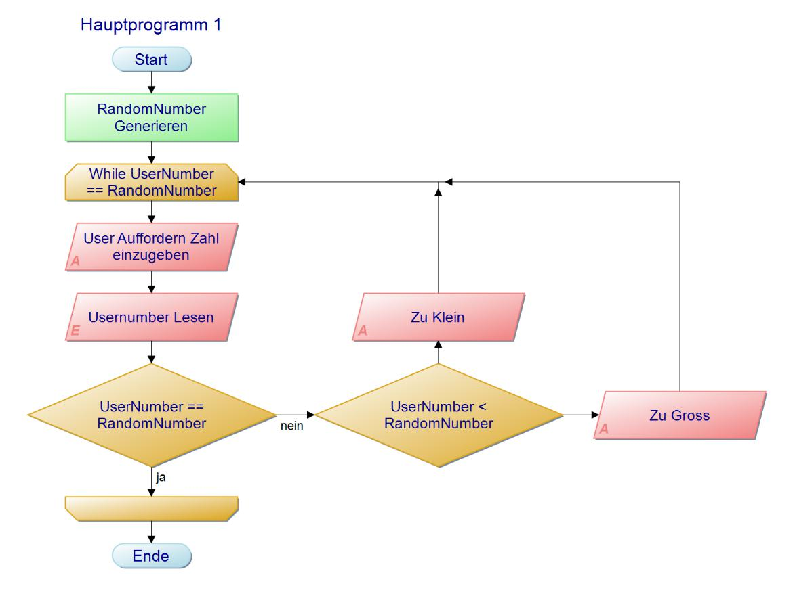

1.5 Testfälle



|  |  |  |  |
| --- | --- | --- | --- |
| **Nummer** | **Voraussetzung** | **Eingabe** | **Erwartete Ausgabe** |
| 1 | Computer wählt 1-100 | Programm für Zahl | Zufällige Zahl von 1-100 |
|  |  | Generation |  |
| 2 | Benutzer kann zahlen | Zahl eingabe | Feedback vom Programm |
|  | erraten |  |  |
| 3 | Hinweis für Falsch | Falls Zahl nicht gleich | Feedback: Zahl zu niedrig |
|  | geratene Zahl | Generierte Zahl | oder zu hoch |
| 4 | Zahl erraten und | Falls Zahl erraten | Kleine Text Nachricht |
| 5 | Victory beep | User eingabe = Generierte | Feedback: "High pitched |
|  |  | Zahl | beep" |
| 6 | Farbänderung | - | Verschiedene Farben in |
|  |  |  | der Konsole |
|  |  |  |  |

**2. Planen**



|  |  |  |  |
| --- | --- | --- | --- |
| **Nummer** | **Frist** | **Beschreibung** | **Zeit (geplant)** |
| 1 | 1.09.21 | Zahlgeneration 1-100 Fertig | 45 |
| 2 | 1.09.21 | Benutzer kann Zahlen erraten | 45 |
| 3 | 8.09.21 | Hinweis für jede geratene Zahl | 45 |
| 4 | 15.09.21 | Zahl erraten und Victory Text | 45 |
| 5 | 15.09.21 | Victory Beep | 10 |
| 6 | 15.09.21 | Farbänderung | 10 |

**3. Entscheiden**



Frequenz des Beeps. Farbe des Textes

|  |  |  |  |  |  |  |  |  |  |  |  |  |  |  |  |  |  |
| --- | --- | --- | --- | --- | --- | --- | --- | --- | --- | --- | --- | --- | --- | --- | --- | --- | --- |
| **4. Realisieren** | | | | | | |  |  |  |  |  |  |  |  |  |  |  |
|  |  |  |  |  |  |  |  |  |  |  |  |  |  |  |  |  |  |
|  |  |  |  |  |  |  |  |  |  |  |  |  |  |  |  |  |  |
|  |  | **Nummer** |  |  | **Frist** |  |  | **Beschreibung** |  |  | **Zeit** |  |  | **Zeit** |  |  |  |
|  |  |  |  |  |  |  |  | **(geplant)** |  |  | **(effektiv)** |  |  |  |
|  |  |  |  |  |  |  |  |  |  |  |  |  |  |  |  |
|  | 1 | |  | 1.09.21 | |  |  | Zahlgeneration 1-100 Fertig | | 45 | |  | 60 | |  |  |  |
|  | 2 | |  | 1.09.21 | |  |  | Benutzer kann Zahlen erraten | | 45 | |  | 60 | |  |  |  |
|  | 3 | |  | 08.09.21 | | |  | Hinweis für geratene Zahl | | 45 | |  | 65 | |  |  |  |
|  | 4 | |  | 8.09.21 | |  |  | Zahl erraten und Victory text | | 45 | |  | 20 | |  |  |  |
|  | 5 | |  | 15.09.21 | | |  | Victory beep | | 10 | |  | 10 | |  |  |  |
|  | 6 | |  | 15.09.21 | | |  | Farbänderung | | 10 | |  | 10 | |  |  |  |

|  |  |  |  |  |  |  |
| --- | --- | --- | --- | --- | --- | --- |
| **5.** | | **Kontrollieren** |  |  |  |  |
| 5.1 | | Testprotokoll |  |  |  |  |
|  |  |  |  |  |  |  |
|  |  |  |  |  |  |  |
|  |  | **Nummer** | **Datum** | **Resultat** | **Durchgeführt** |  |
|  |  | 1 | 22.09.21 | OK | Arpagaus |  |
|  |  |  |  |  |  |  |
|  |  |  |  |  |  |  |
|  |  | 2 | 22.09.21 | OK | Arpagaus |  |
|  |  | 3 | 22.09.21 | OK | Arpagaus |  |
|  |  | 4 | 22.09.21 | OK | Arpagaus |  |
|  |  | 5 | 22.09.21 | OK | Arpagaus |  |
|  |  | 6 | 22.09.21 | OK | Arpagaus |  |

Alles Funktionstüchtig

**6. Auswerten**



Ab und zu gab es kleinere Probleme wie z.b die Zahlgeneration, doch sobald ich die lösen konnte war alles andere relativ einfach